BAB V
HASIL PENELITIAN DAN PEMBAHASAN
  - Gambaran umum lokasi penelitian
    - Data Desa
Nama Desa : Wano
Alamat Desa : Jl. Wano Japara Kuningan
Kelurahan : Wano
Kecamatan : Japara
Kabupaten/Kota : Kuningan
Provinsi : Jawa Barat
Kode Pos : 45555.
Telepon/HP/Fax : 087802492244
Email : pemdeswano@gmail.com
Luas Wilayah : 1005608 m²
    - Keadaan Geografis
a. Timur : Desa Cengal
b. Barat : Desa Japara
c. Utara : Desa Citapen
d. Selatan : Desa Singkup

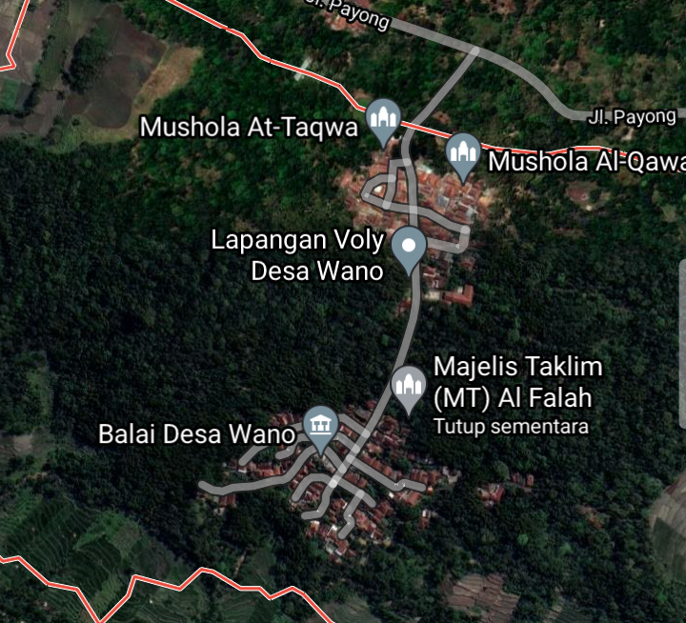
Gambar 5.1
Peta wilayah Desa Wano Kuningan
Sumber : Goggle Maps 15 Mei 2021

    - Visi dan Misi
Visi
Terwujudnya masyarakat yang cerdas, sehat dan berbudaya serta meningkatnya kesejahteraan masyarakat.
Misi
- Melakukan penyuluhan akan pentingnya pendidikan, pola makan dan hidup sehat, membuang sampah pada tempatnya.
- Sosialisasi wajib belajar 12 tahun.
- Pembangunan dan renovasi sarana belajar.
- Membangun sarana prasarana kesehatan.
- Melestarikan potensi adat budaya lokal.
- Pengenalan budaya lokal pada anak sekolah.
- Penyuluhan/pelatihan cara bertani yang baik.
- Pemberian bibit unggul pada petani.
- Membangun dan rehabilitasi sarana dan prasarana desa.
    - Fasilitas Desa
Tabel 5.1
Fasilitas Desa

No | Nama Ruangan | Jumlah
1. | Masjid | 1
2. | Mushola | 5
3. | Sekolah Dasar | 1
4. | PAUD | 1
5. | Balai Desa | 1
6. | Lapangan | 1
7. | Pos Jaga | 2
    - Keadaan Demografis
1. Jumlah Pemertintah Desa : 25
2. Jumlah Masyarakat
Tabel 5.2
Jumlah Masyarakat Desa Wano Kuningan

Dusun | L | P | Jumlah
Dusun 1 | 201 | 205 | 406
Dusun 2 | 216 | 208 | 424
Jumlah | 417 | 413 | 830

  - Pengambilan Sampel
Penelitian ini dilaksanakan di Desa Wano, yang beralamat di Jalan wano Japara Kuningan Jawa Barat. Sampel dalam penelitian ini adalah Ibu-ibu di Desa Wano Kuningan dengan jumlah 64 responden. Pengambilan data dilaksanakan pada tanggal 14 Mei 2021, di Desa Wano.
  - Hasil Penelitian
Penelitian ini menggunakan subyek ibu-ibu yang mempunyai anak sekolah di Desa Wano Kuningan sebanyak 64 responden. Subyek mendapat perlakuan yang sama yaitu diberikan penyuluhan dengan media Flipchart. Peneliti melakukan penelitian dengan cara membagikan Pre-test sebelum penyuluhan dan Post-test setelah penyuluhan, Data yang dikumpulkan dalam penelitian ini adalah hasil pengetahuan pada ibu-ibu, yang dicatat didalam google form. Hasil dari penelitian ini adalah sebagai berikut:
    - Karakteristik responden
Karakteristik responden meliputi usia dan pendidikan. Penyajian data mengenai karakteristik responden akan dilakukan dengan menggunakan tabel distribusi frekuensi.

Tabel 5.4
Karakteristik Responden

No | Karakteristik Responden | Frekuensi | Prosentase
1 | Usia
1 | 17-25 | 19 | 29,7%
1 | 26-35 | 26 | 40,6%
1 | 36-45 | 19 | 29,7%
2 | Pendidikan
2 | SD | 16 | 25%
2 | SMP | 19 | 29,7%
2 | SMA | 22 | 34,4%
2 | S1 | 7 | 10.9%

Tabel 5.4 memperlihatkan dari 64 orang responden dapat diketahui bahwa untuk usia responden 17-25 tahun sebesar 29,7%, untuk usia responden 26-35 tahun sebesar 40,6%, usia responden 36-45 tahun sebesar 29,7%. Dapat diketahui bahwa untuk pendidikan SD sebesar 25%, untuk pendidikan SMP sebesar 29,7%, untuk responden usia SMA sebesar 34,4% dan responden S1 sebesar 10,9% .

Diagram 5.4
Karakterisitik Responden Frekuensi Usia

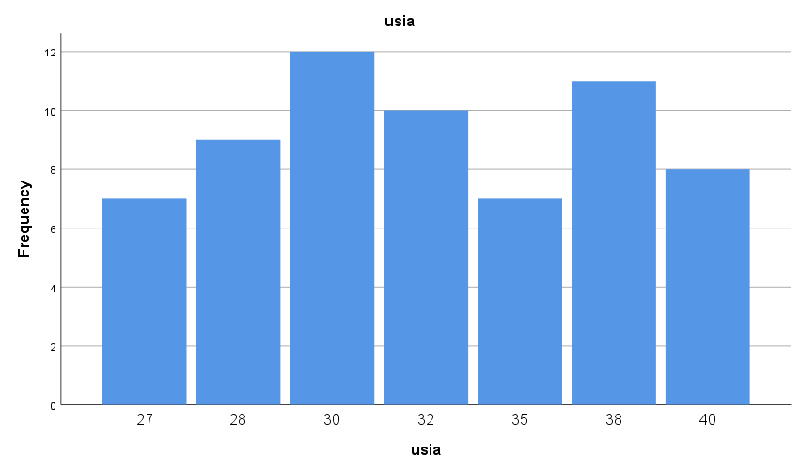

Diagram 5.4 memperlihatkan dari 64 orang responden dapat diketahui bahwa untuk usia responden 27 tahun sebanyak 7 orang, untuk usia responden 28 tahun sebanyak 9 orang, untuk usia responden 30 tahun sebanyak 12 orang, usia responden 32 tahun sebanyak 10 orang, untuk usia 35 tahun sebanyak 7 orang, usia responden 38 tahun sebanyak 11 orang dan untuk usia 40 tahun sebanyak 8 orang.
Diagram 5.4
Karakterisitik Responden Frekuensi Pendidikan

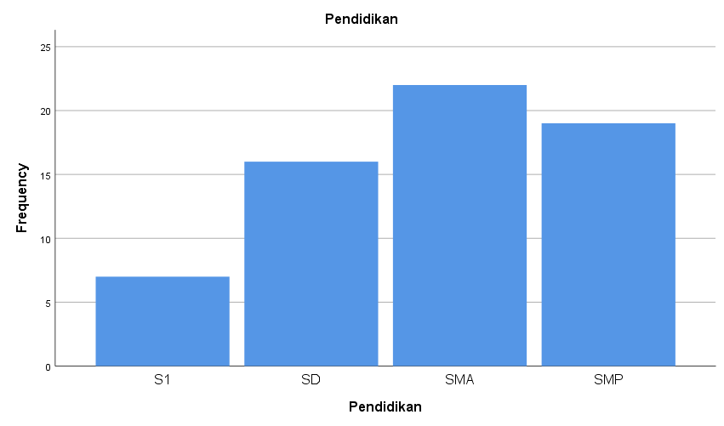
Diagram 5.4 memperlihatkan dari 64 orang responden dapat diketahui bahwa untuk pendidikan responden S1 sebanyak 7 orang, untuk pendidikan responden SD sebanyak 16 orang, untuk pendidikan responden SMP 19 sebanyak orang, dan untuk pendidikan responden SMA sebanyak 22 orang.
    - Analisis data
- Uji Validitas dan Reliabilitas Kuesioner
Uji validitas dan reliabilitas dilakukan di Desa Citapen dengan jumlah responden 64 orang. Berikut hasil uji validitas dan reliabilitas kuesioner :

Tabel 5.4
Tabel hasil uji validitas dan reliabilitas
Item | Uji Validitas |  | Uji Reliabilitas
Item | Hasil | Interprestasi | Hasil | Interprestasi
1 | 0,646 | Valid | 0.450 | Reliabel
2 | 0,572 | Valid | 0.482 | Reliabel
3 | 0,667 | Valid | 0.534 | Reliabel
4 | 0,660 | Valid | 0.333 | Reliabel
5 | 0,321 | Valid | 0.383 | Reliabel
6 | 0,347 | Valid | 0.345 | Reliabel
7  8 | 0,572  0,645 | Valid  Valid | 0.371  0.326 | Reliabel  Reliabel
9 | 0,646 | Valid | 0.442 | Reliabel
10 | 0,660 | Valid | 0.381 | Reliabel

Berdasarkan table 5.4 Hasil uji validitas dan reliabilitas soal yang valid terdiri dari 10 butir dan 10 reliabel.
Analisis ini dengan cara mengkorelasikan masing-masing skor item dengan skor total, jika r hitung > r tabel (uji sisi dengan sig. 0,05) maka instrumen atau item pertanyaan berkorelasi signifikan terhadap skor total (dinyatakan valid). Pengujian reliabilitas instrumen dengan menggunakan rumus Alpha Cronbach jika nilai alpha > 0,7 artinya reliabilitas mencukupi.

    - Hasil penelitian pretest dan posttest
Tabel 5.4
Tabel hasil Kategori pretest dan posttest
Variabel | Pretest |  |  |  |  |  | Posttest
Variabel | Kurang  Baik |  | Cukup |  | Baik |  | Kurang baik |  | Cukup |  | Baik
Pengetahuan | n | % | n | % | n | % | n | % | n | % | n | %
Pengetahuan | 59 | 92,2 | 5 | 7,8 | 0 | 0 | 0 | 0 | 31 | 48,5 | 33 | 51,5
Rata-Rata 40,78% |  |  |  |  |  |  | 73,72%

Tabel 5.4 memperlihatkan subyek dalam penelitian ini berjumlah 64 responden, sebelum dilakukan penyuluhan 5 responden sebesar 7,8% memiliki tingkat pengetahuan cukup dan 59 responden sebesar 92,2% memiliki tingkat pengetahuan kurang baik. Setelah dilakukan penyuluhan 31 responden sebesar 48,5% memiliki tingkat pengetahuan cukup dan 33 responden sebesar 51,5% memiliki tingkat pengetahuan baik. Hasil pretest menunjukkan rata-rata 64 responden sebesar 40,78% memiliki tingkat pengetahuan kurang baik dan rata-rata hasil posttest 64 responden sebesar 73,72% memiliki pengetahuan baik.

Diagram 5.4
Kategori pretest posttest

Diagram 5.4 memperlihatkan subyek dalam penelitian ini berjumlah 64 responden, sebelum dilakukan penyuluhan 5 responden sebesar 7,8% memiliki tingkat pengetahuan cukup dan 59 responden sebesar 92,2% memiliki tingkat pengetahuan kurang baik. Setelah dilakukan penyuluhan 31 responden sebesar 48,5% memiliki tingkat pengetahuan cukup dan 33 responden sebesar 51,5% memiliki tingkat pengetahuan baik. Hasil pretest menunjukkan rata-rata 64 responden sebesar 40,78% memiliki tingkat pengetahuan kurang baik dan rata-rata hasil posttest 64 responden sebesar 73,72% memiliki pengetahuan baik
  - Pembahasan
Dari perolehan data penelitian diatas secara keseluruhan bahwa pengetahuan pemakaian bahan CPP-ACP sebelum dan sesudah diberikan penyuluhan dengan metode fliphart pada ibu di Desa Wano Kuningan terjadi peningkatan. Hal ini terlihat dari jumlah ibu yang pengetahuannya “Baik” sebelum diberikan penyuluhan kesehatan gigi dengan menggunakan Flipchart sebanyak 0 responden dan sesudah diberikan penyuluhan kesehatan gigi dengan metode flipchart meningkat menjadi 33 responden . Sedangkan sebelum diberikan penyuluhan kesehatan gigi dengan metode flipchart ibu yang pengetahuannya “Buruk” tentang kesehatan gigi sebanyak 59 ibu dan sesudah diberikan penyuluhan kesehatan gigi dengan menggunakan flipchart berkurang menjadi 0 responden.
Perubahan tingkat pengetahuan dipengaruhi oleh penyuluhan dengan media flipchart. Menurut Panggabean dalam Sinulingga (2018), pengetahuan siswa pada promosi kesehatan dengan media flipchart terjadi peningkatan terutama pada waktu menyikat gigi, flipchart terbukti dapat meningkatkan pengetahuan dengan baik. Menurut sharer dalam Sinulingga (2019), bahwa penyuluhan dengan menggunakan media flipchart dapat meningkatkan pengetahuan peserta dengan baik, terdapat perbedaan signifikan pengetahuan ibu setelah intervensi menggunakan media flipchart.

